UNIVERSIDAD DE MÁLAGA

ESCUELA TÉCNICA SUPERIOR DE
INGENIERÍA DE TELECOMUNICACIÓN

TRABAJO FIN DE GRADO

DESARROLLO DE DISPOSITIVO DE MOVIMIENTO VIRTUAL BASADO EN MICROCONTROLADOR

GRADO EN INGENIERÍA DE
SISTEMAS ELECTRÓNICOS

José Carlos Sánchez Morales
MÁLAGA, 2018

E.T.S. de Ingeniería de Telecomunicación, Universidad de Málaga

Desarrollo de dispositivo de movimiento virtual basado en microcontrolador
Autor: José Carlos Sánchez Morales
Tutor: Eduardo Javier Pérez Rodríguez
Departamento: Departamento de Tecnología Electrónica
Titulación: Grado en Ingeniería de Sistemas Electrónicos
Palabras clave: Sistemas basados en microcontrolador, Acelerómetro, Bajo consumo, Sensor de luminosidad, LCD gráfica, I2C, SPI, ADC.

Resumen

El proyecto comienza con la idea de crear un dispositivo de bajo consumo, utilizando un microcontrolador, el protocolo de transmisión de datos I2C, una pantalla LCD gráfica, un acelerómetro y un convertidor analógico-digital.
Ante estos requisitos generales, fueron propuestas una serie de ideas, siendo la más llamativa aquella que invitaba a crear un dispositivo de interacción con un entorno virtual, usando el acelerómetro para dibujar una estela del camino recorrido, y como convertidor analógico-digital un sensor de luminosidad que detecte la luz ambiental, e ilumine la pantalla LCD si existe poca luz.
La utilidad práctica de este proyecto consiste en crear una interacción de la realidad con un entorno virtual de bajo consumo, que abre la posibilidad de obtener un reconocimiento de un terreno desconocido sin usar GPS, aunque dependa de datos previos del mismo.

E.T.S. de Ingeniería de Telecomunicación, Universidad de Málaga

Development of a virtual movement device based on microcontroller

Author: José Carlos Sánchez Morales
Supervisor: Eduardo Javier Pérez Rodríguez
Department: Departamento de Tecnología Electrónica
Degree: Grado en Ingeniería de Sistemas Electrónicos
Keywords: System based on microcontroller, I2C, Accelerometer, ADC, low-power Device, SPI, Graphics LCD, Luminosity sensor.

Abstract

The project began figuring out how create a low-power device, using a microcontroller, I2C protocol, an LCD graphics, an accelerometer, and an Analog-Digital Converter (ADC).
Before the requirements had been established, was been checked large number of ideas, but the most attractive was one which invited to make an interaction device with a virtual enviroment (in fact, step-tracking represented on the LCD graphics), using the accelerometer to obtain the measure of which direction was followed on a path. A luminosity sensor was selected to be the ADC which get the quantity of ambient light and switch on the LCD Graphics if the measure is low.
The project tries to create a different way to interact with an unknow enviroment and allow the possibility of have a recognition without GPS, but it is needed payload about it.

Agradecimientos

Aquí se incluirían los agradecimientos personales y profesionales (no son obligatorios)

En esta parte se coloca la
dedicatoria, si la hubiere...

Contenido
Capítulo 1. Introducción 1
1.1. Contexto tecnológico 3
1.2. Objetivos del Trabajo Fin de Grado 3
1.3. Estructura de la memoria 3
Capítulo 2. Especificaciones del sistema 5
2.1. Requisitos 5
Capítulo 3. Desarrollo del sistema 7
Capítulo 4. Verificación y pruebas 9
4.1. Sistema de pruebas 9
4.2. Pruebas realizadas 9
Capítulo 5. Manual de instalación y uso 11
5.1. Manual de instalación 11
5.2. Manual de uso 11
Capítulo 6. Conclusiones y trabajo futuro 13
Apéndice A. Presupuesto de elaboración 15
Apéndice B. Título del apéndice opcional 19
Apéndice C. Manual de uso de la plantilla. 21
Ejemplo de subtítulo 22
Referencias a figuras/tablas/títulos, etc. 26
Inserción de figuras desde Matlab 27

Lista de Acrónimos

BJT | Bipolar Junction Transistor
E.T.S.I.T. | Escuela Técnica Superior de Ingeniería de Telecomunicación
TIC | Tecnologías de la Información y de las Comunicaciones
I2C | Inter-Integrated Circuit (Circuito Inter-Integrado)
SPI | Serial Peripheric Interface (Interfaz serie periférico)
ADC | Analog-Digital Converter (Conversor analógico-Digital)
LCD | Liquid Crystal Display (Pantalla de cristal líquido)
CCS | Code Composer Studio

Introducción.

Contexto tecnológico
En el mundo actual los dispositivos electrónicos juegan un papel muy importante en la vida diaria, tanto personal como laboralmente, cambiando nuestra forma de relacionarnos en la sociedad. Nos otorgan ciertos servicios que facilitan el día a día y permiten una monitorización de nuestros movimientos que genere información para nuestra satisfacción personal.
Desde que a partir de los años 80 comenzaron a aparecer las primeras computadoras personales [1], los dispositivos electrónicos aparecieron a consecuencia de ello con el fin de usarse como elementos de apoyo en nuestra rutina diaria, y arrancó una época de desarrollo tecnológico capaz de revolucionar nuestro estilo de vida. A medida que iba avanzando la tecnología, la interacción persona-computador iba mejorando, debido al interés mostrado sobre las IPO (Interacction Person-Computer) por parte de la ACM (Association for computing machinery) [2].
Conforme avanza el tiempo, también avanza el desarrollo de nuevos dispositivos electrónicos y de interacción. Dependiendo del uso al que se ciñe un nuevo modelo de computadora, se estudia el comportamiento humano y se diseña un dispositivo que funcione como interfaz para ese comportamiento [3]. Hoy en día este desarrollo está en alza gracias a los conceptos de Internet of Things y Big Data. Ambos, conectados entre sí, crean un sistema de recopilación de información que otorga al usuario una experiencia tecnológica adaptada a sus hábitos diarios y a sus necesidades [4], y a los fabricantes les permiten desarrollar proyectos que comprometan lo mínimo posible su futuro y el gasto de los recursos necesarios.
Cuando hablamos de computadora, hablamos de “una máquina electrónica que recibe y procesa datos, para convertirlos en información conveniente y útil, que posteriormente se envía a las unidades de salida, para que pueda ser analizada y utilizada por humanos” [5]. Existen diversos tipos de computadoras, pero todas tienen en común el ser un circuito integrado o conjunto de circuitos integrados que realizan una función o varias. Dependiendo del nivel de integración de un sistema de circuitos integrados, los computadores se adaptan a diferentes entornos.
Dentro de los distintos circuitos integrados encontramos dos tipos habitualmente usados para el desarrollo de proyectos enfocados al internet de las cosas (llamado anteriormente “Internet of Things”), como los microcontroladores y los transceptores de comunicación [6]. El internet de las cosas representa la próxima evolución de internet, la cual será un gran salto en la red que, según la fuente [7], nos va a ayudar a “reunir, analizar y distribuir datos que podemos convertir en información, conocimiento y en última instancia, sabiduría”.
Los microcontroladores son sistemas electrónicos digitales programables, formados por componentes integrados en un único circuito. Destacan por un diseño sencillo y un consumo muy bajo, aunque tienen una capacidad baja de cómputo. Existen distintos fabricantes de microcontroladores, y cada fabricante tiene distintas familias, que especializan los microcontroladores para operar ante distintos tipos de proyectos.
En cuanto a los transceptores de comunicación, se puede encontrar receptores o transmisores. Los receptores (o sensores) son circuitos integrados electrónicos que convierten en impulsos eléctricos los estímulos recibidos del entorno donde se encuentren. Los transmisores se encargan de enviar los impulsos eléctricos procesados hacia otro circuito integrado distinto. Puede ser transmitido de manera inalámbrica o transmisión por cable.
La piedra angular de los dispositivos de interacción son los sensores, capaces de convertir señales externas en señales eléctricas y recopilar datos. Dependiendo del dispositivo electrónico a desarrollar, se eligen los sensores adecuados para el proyecto. Se ha de tener en cuenta que no todos los sensores se conectan de la misma forma, ya que hay diferentes protocolos específicos. Si estudiamos los tipos de comunicación de los sensores, encontramos que cada tipo de conexión tiene diversos procedimientos de transmisión de datos, llamados protocolos de comunicación.
Un protocolo de comunicación establece un código de entendimiento entre los dispositivos, con la intención de transmitir la información de la manera más óptima posible, y que consiga evitar que haya interferencias en la comunicación. El protocolo forma parte del transceptor de comunicación, en el cual existen diversos tipos, dependiendo de si es inalámbrica o por cable.
Conociendo la composición de un dispositivo de interacción orientado al internet de las cosas, el desarrollo de la funcionalidad viene dado por la intención del encargado del proyecto, es decir, de la finalidad de este.
El objetivo del estudio en el campo de la interacción es el poder aplicar diversos dispositivos para la mayoría de los hábitos cotidianos, mejorando el estilo de vida, o proporcionando una actividad lúdica a los usuarios. Para comenzar a desarrollar un dispositivo de interacción se deben considerar diferentes factores dentro del entorno donde se quiere comercializar el producto.
El Internet de las Cosas permite interconectar estos dispositivos de interacción con la intención de medir la actividad proporcionada por el usuario, y utilizarla a su favor. Está en alza debido a su capacidad de ofrecer un espacio dentro de internet a los sistemas empotrados, lo que permite la comunicación entre distintos dispositivos y facilita la interacción con el ser humano [8].
La interacción con los dispositivos está a la orden del día. Existen estudios que demuestran como el Internet de las Cosas afecta a la forma de relacionarnos y cómo las empresas que fabrican los dispositivos de interacción estudian nuestro comportamiento para adaptarse a la sociedad, permitiendo obtener una percepción aproximada de su comportamiento [9]. Esto es algo bastante interesante dentro del mundo de la fabricación de productos, dado que esta visión sobre la sociedad permite a las empresas poder diseñar dispositivos que tengan una mayor probabilidad de aceptación e integración.
Estudiando la sociedad, muchas empresas comercializan productos con fines saludables en la rutina diaria debido a estudios que demuestran que el comportamiento social predominante es sedentario, lo que hace que aumente el riesgo cardiovascular [10] y el riesgo de cáncer de próstata [11] y de mama [12]. En el sector de la salud también se introducen grandes avances con este tipo de dispositivos, ya que permiten la monitorización continua de un paciente [13].
En lo que se refiere al consumidor, la mayoría de los usuarios objetivo reciben productos y/o servicios que realmente tienen cierta utilidad dentro de su estilo de vida, lo que otorga un sentimiento de satisfacción y de necesidad de un producto hecho “a medida” para el consumidor.
El interés de los diferentes sectores por los dispositivos de interacción para el uso en el Internet de las Cosas genera una red de información útil que provoca un desarrollo efectivo general. Esta idea genera el concepto de Smart City, que tal y como su nombre indica, impulsa las ciudades a generar entornos inteligentes para el desarrollo urbano, creando una infraestructura moderna que incrementa la importancia de la información y la comunicación entre los diferentes puntos de desarrollo [14].
Existe un gran número de Smart Cities en toda Europa. En España existen cinco proyectos de ciudades, aunque no necesariamente trabajan en el mismo tipo de desarrollo. Un ejemplo de Smart City es Málaga, cuyo objetivo consiste en reducir las emisiones de gases nocivos en la atmósfera y conseguir que la ciudad use energías renovables en su totalidad. Para ello se ha creado un plan para incorporar un interesante número de vehículos eléctricos y el reemplazo de la red de distribución por otra más moderna que la convierte en una Smart Grid, integrando tecnologías en red que fomente la utilización de fuentes de energía renovables y el consumo racional. [15]
Hoy en día los juegos interactivos ganan popularidad gracias a Internet y las consolas. A medida que avanza la tecnología, la sociedad busca en los juegos que sean algo más que para entretener [16]. La realidad virtual junto con los juegos en sistemas portables inteligentes (los smartphones) aplican diferentes herramientas para el entretenimiento del usuario que permiten el desarrollo del Internet de las Cosas dentro de este ámbito. Los smartphones en especial sustituyen una gran herramienta para todo este movimiento, ya que la sociedad moderna hace constante uso para cualquier necesidad de los mismos. Así, es normal encontrar distintos proyectos sobre el Internet de las Cosas con estos dispositivos, ya que son muy flexibles en cuanto a usabilidad [17]. Son teléfonos móviles que poseen un conjunto de sensores, un procesador moderno de alta integración y conexión inalámbrica, lo que le convierten en los dispositivos de interacción para el Internet de las Cosas por excelencia. El potencial de un smartphone es aprovechado por las redes sociales, sobre todo, generando un tráfico de información a las empresas sobre los gustos del usuario y sus hábitos.
Ante esta oleada de información, existe una parte de la sociedad que tiene miedo a usar estos dispositivos de interacción, ya que sienten que cada movimiento que haga generará información personal que permita a las empresas conocer a esa persona en profundidad, negándole el derecho a la privacidad. Por otro lado, el fenómeno de la sobreinformación sucede cuando un usuario recibe un exceso de información sobre un hecho, y la mayoría de lo que recibe no es relevante. Este problema aumentó con el auge de las redes sociales de noticias, como puede ser Twitter, por ejemplo. Existe un tráfico sobre datos de usuario en internet que implica este miedo en ese sentido. Además convive con una notable adicción de la sociedad a las redes sociales debido al mal uso de las nuevas tecnologías [18].Una encuesta generada en Francia demuestra que el 20% de la sociedad no emplea las nuevas tecnologías porque no quieren que el “Gran Hermano” (haciendo referencia al libro de George Orwell “1984”) acceda a su vida privada o porque no quieren vivir en un mundo virtualizado [19].
El internet de las cosas proporciona un gran potencial de recursos para realizar distintos tipos de interacción con el ser humano, siendo una de las herramientas presentes en la tecnología actual, y aún se desconoce el límite de su elevado potencial. En este trabajo se va a tratar un dispositivo de interacción como tal, la transmisión de información entre los sensores y un microcontrolador, y la finalidad del dispositivo para el usuario de este.

Objetivos del Trabajo Fin de Grado
La intención del trabajo es construir un sistema basado en microcontrolador de bajo consumo que genere un mapa virtual en una pantalla LCD gráfica, en la cual el usuario trate de recorrer mapa caminando, de manera que el sistema identifique los pasos y la posición del usuario a medida que avanza o gira.
Para ello, usaremos el microcontrolador de Texas Instrument MSP430G2553, junto con un convertidor digital-analógico de luminosidad y un acelerómetro.

Estructura de la memoria
La memoria contará con los siguientes elementos:
- Un índice capaz de guiar al lector por los apartados del trabajo indicando el número de la página donde se encuentra. Incluye los subapartados del mismo.
- Una introducción que sitúa al lector en un contexto tecnológico y especifica los objetivos del trabajo, además de introducir los apartados de la memoria.
- Los requisitos del proyecto estarán presentes en un apartado, indicando el tipo de requisito, su descripción, cómo se ha llevado a cabo y las pruebas realizadas para demostrar que el requisito se cumple.
- El modelado del proyecto permite al lector comprender paso por paso el desarrollo de este, indicando los pasos llevados a cabo y los resultados.
- El apartado de pruebas profundiza en las tareas realizadas para la comprobación del cumplimiento de requisitos.
- Los resultados se exponen en un apartado donde se apreciará el fruto del trabajo realizado.
- La conclusión cierra el estudio del proyecto indicando lo aprendido y el futuro del proyecto.
- Se incluye un apartado de referencias donde se añaden las fuentes citadas.

Especificaciones del sistema

Requisitos
Id. | Nombre | Descripción | Tipo | Prioridad
1 | Detectar un paso | El dispositivo debe de ser capaz de detectar cuando el usuario ha realizado un paso, y representarlo en la pantalla gráfica. | Funcional
2 | Detectar cambios de dirección | El dispositivo debe de ser capaz de detectar cuando el usuario cambia de dirección, y representarlo en la pantalla gráfica. | Funcional
3 | Refresco de pantalla | Cuando el usuario desee comprobar el mapa, esta se refrescará mostrando la posición virtual actual del usuario en la pantalla gráfica. | Funcional
4 | Detección de luz ambiental | Se debe de encender la luz LED interna de la pantalla gráfica cuando se desee el refresco de pantalla gráfica si la luz ambiental no da la intensidad suficiente | Funcional
Tabla 2.1. Tabla de descripción de requisitos

Desarrollo del sistema
Este capítulo va a explicar los pasos seguidos para realizar el análisis de la creación del sistema y su respectivo diseño.

Análisis
La primera intención del desarrollo de este trabajo es que lo que se desarrollara fuera un dispositivo útil, sencillo y fuera interesante en aplicación o idea.
Tras barajar varias ideas, se decidió crear un dispositivo que genere un movimiento en pantalla que simule una navegación de un usuario por un espacio cerrado, algo que es útil. Para hacerlo sencillo, se decidió utilizar el menor número de dispositivos electrónicos posibles para detectar un movimiento, y el resultado de esta reflexión concluyó en un solo dispositivo electrónico: un acelerómetro.
El dispositivo tiene que ser eficiente energéticamente, y para ello requiere el uso de funciones de bajo consumo y un buen uso de ello.
Sin embargo, cuando se dice que es sencillo, no es equivalente a fácil. Al querer crear un dispositivo que detectara el cambio de posición, este debe de ser portátil, puesto que no es eficiente que un dispositivo que quiera detectar el cambio de posición de un usuario esté conectado a una toma de corriente. Este pensamiento desemboca en la idea de usar una fuente de energía introducida en el dispositivo, por lo que tiene que ser eficiente energéticamente y requiere el uso de funciones de bajo consumo y su buen uso.
Si se tiene un acelerómetro para detectar el movimiento, será necesario mostrar el resultado de la acción, por lo que para ello será necesaria una pantalla donde mostrar los datos. Los datos que mostrar tenían que dibujar el cambio de posición del usuario en un espacio virtual, por lo que lo mejor era usar una pantalla gráfica.
Una vez cubierta la función de movimiento y muestra de datos, se quiso añadir una función que otorgaba una mayor utilidad al proyecto, por lo que se pensó en las posibles aplicaciones de nuestro trabajo, en especial al tipo de entorno donde se puede utilizar. Dado que un dispositivo de movimiento virtual puede servir para ser guiado por interiores, el interior puede ser una habitación de oficina, o una sección de un túnel. Ante este razonamiento, buscamos una solución que incidiera en la pantalla gráfica y permitiera el uso del dispositivo dentro de un espacio insuficientemente iluminado, por lo que se decidió incluir un sensor de luminosidad que activara o desactivara una luz LED interna en la pantalla gráfica, ya que se conocen varios modelos que las incluyen.
Una vez que se tiene la idea planteada y clara, pasamos a la elección de los componentes que hemos decidido usar.
Al decidir que nuestro sistema iría con una fuente de energía integrada, la prioridad consistía en elegir dispositivos eficientes energéticamente y que no se vieran afectados ante las funciones de bajo consumo.
El dispositivo más importante es el microcontrolador. Su función va a ser la de controlar el sistema, por lo que es la pieza clave en el manejo de funciones en bajo consumo.
Ante un pequeño vistazo en internet, encontramos tres placas de desarrollo de microcontroladores bastante usadas: BeagleBone black, Arduino uno y MSP430G2553.
Arduino uno suele ser posiblemente la placa de desarrollo que más llame la atención a la hora de desarrollar un prototipo basado en microcontroladores, debido a que su fuerte es su gran comunidad y su lenguaje propio que es bastante comprensible y sencillo de aprender y aplicar. Sin embargo, energéticamente no posee la eficiencia que deseamos, tanto en hardware como software.
Si hablamos de beaglebone…

Verificación y pruebas
En este capítulo se describirán las pruebas realizadas al sistema para verificar su correcto funcionamiento.

Sistema de pruebas
En este apartado se describirá el sistema que se ha empleado para efectuar las pruebas, detallando las características del software y el hardware (equipos, etc.) utilizados. Si se considera necesario se pueden emplear figuras para describir dicho sistema de pruebas.

Pruebas realizadas
En este apartado se describirán, una por una, las pruebas realizadas. Cada descripción mencionará el identificador del requisito o requisitos que se piensa comprobar así como un pequeño comentario detallando cómo se ha realizado y el resultado obtenido (favorable o desfavorable). Estas descripciones se podrán incluir en una tabla como la que sigue:

Nº | Nombre o ID del requisito | Descripción de la prueba | Resultado
Tabla 4.1. Tabla de las pruebas realizadas

Manual de instalación y uso

Manual de instalación
En este apartado se deben comentar las características mínimas exigibles al entorno donde se puede montar el sistema (p.ej. si es un software, las características mínimas del PC donde se va a instalar). A continuación se ha de explicar paso a paso cómo se instala y echa a andar el hardware y/o el software desarrollado.

Manual de uso
Esta sección ha de describir (por ejemplo, usando fotografías y/o ‘pantallazos’ de la aplicación desarrollada), la forma en la que se ejecutan, al menos, las operaciones básicas del sistema. Empléense los sub-apartados que resulten necesarios.

Conclusiones y trabajo futuro
Esta sección es indispensable y en ella se ha de reflejar, lo más claramente posible, las aportaciones del trabajo así como sus posibles extensiones, si las hubiera y las líneas futuras que permitirían su continuación o su mejora.
Asimismo este capítulo (de no más de tres páginas) debe comentar las competencias, experiencias y conocimientos nuevos adquiridos con el desarrollo del TFG. Igualmente, se incluirá una reflexión crítica sobre las tecnologías, procedimientos, etc. seguidos en la elaboración del TFG.

Presupuesto de elaboración
Este apéndice incluirá un listado de los costes de elaboración del prototipo realizado. El presupuesto contemplará necesariamente los siguientes conceptos:
- Costes unitarios y totales de los componentes y fungibles necesarios para el prototipo.
- El coste de la amortización de equipos informáticos y electrónicos de propósito general (ordenador, portátil, impresora, insoladora, etc.) y las posibles licencias de software empleadas. En estos casos se computará el coste relacionado con el periodo de uso del equipo o del software que ha exigido el proyecto, teniendo en cuenta el tiempo de amortización de los equipos (dos años por defecto) o el tiempo de validez de la licencia. Así, si un portátil posee un coste (amortizable a dos años o 24 meses) de 1000 € y el TFG lo ha estado empleando durante 4 meses, el coste imputable será de 1000 x 4/24=166.66 €.
- Coste del trabajo en horas. Aquí se sumará el coste de trabajo personal global del alumno (horas totales dedicadas al TFG), considerando cierto coste fijo por hora trabajada. Para estimar ese coste consúltense proyectos reales u obténgase alguna referencia del Colegio Oficial de Ingenieros Técnicos de Telecomunicación o algún otro organismo.
Esta relación de costes no tendrá necesariamente que incluir otros conceptos como el IVA, los gastos generales o el beneficio industrial.
El presupuesto se desarrollará mediante tablas como las que siguen a continuación.

Componente | Coste unitario (€) | Unidades empleadas | Coste total (€)
Componente 1 | € | N | €
Componente 1 | € | N | €
Fungible 1 | € | N | €
Fungible… | € | N | €
Añádanse las filas necesarias
 |  | Total | €
Tabla en Apéndice A.1. Coste de componentes y material fungible

Equipo/software | Coste unitario (€) | Periodo de amortización | Periodo de uso | Coste total (€)
Equipo 1 | € | meses | meses | €
Equipo 2 | € | meses | meses | €
Software 1 | € | meses | meses | €
Software 2 | € | meses | meses | €
Añádanse las filas necesarias
 |  |  | Total | €
Tabla A.2. Tabla en Apéndice A.2. Amortización de equipos y licencias de software

Actividad |  |  | Horas
Coordinación del TFG |  |  | X
Análisis de requisitos |  |  | X
Desarrollo hardware/software del prototipo |  |  | X
Realización de las pruebas |  |  | X
Redacción de la memoria |  |  | X
Preparación de la presentación |  |  | X
Añádanse las filas necesarias para añadir actividades y/o desglosar las anteriores |  |  | X
 |  | Horas totales
Coste por hora | € | Coste total de la mano de obra | €
Tabla en Apéndice A.3. Horas invertidas en la realización del proyecto (mano de obra)

Concepto |  |  | Coste (€)
Coste de componentes y material fungible |  |  | €
Amortización de equipos y licencias de software |  |  | €
Mano de obra |  |  | €
 |  | Coste total | €
Tabla en Apéndice A.4. Presupuesto total

Título del apéndice opcional
Opcionalmente, añádanse los apéndices que se consideren necesarios para aportar la información que completa o complementa el TFG. Si se desea, se puede incluir (también de forma opcional) en un apéndice específico el plan de trabajo y la planificación de las horas que se pudiera haber hecho al principio. En ese caso se podría emplear una tabla como la que sigue.

Actividad | Horas planificadas | Horas ejecutadas | Semana 1 | Semana 2 | Semana 3 | Semana 4 | Semana 5 | Semana 6 | Semana 7 | Semana 8 | Semana 9 | Semana 10 | Semana 11 | Semana 12 | Semana 13 | Semana 14 | Semana 15 | Semana 16 | Semana 17 | Semana 18 | Semana 19 | Semana 20
Reuniones con el tutor/a | X | X
Análisis de requisitos | X | X
Desarrollo hardware/software del prototipo | X | X
Realización de las pruebas | X | X
Redacción de la memoria | X | X
Preparación de la presentación | X | X
Añádanse las filas y/o columnasnecesarias para añadir actividades y/o desglosar las anteriores | X | X
Horas totales
Tabla en Apéndice B.5. Planificación horaria de las actividades

Manual de uso de la plantilla.
El presente apéndice contiene una plantilla de estilos en la que se ha definido un conjunto de elementos básicos (Titulo de capítulo, título de nivel 2, texto normal, etc.). A este conjunto pueden ir añadiéndose elementos adicionales si se considera necesario, pero se recomienda no cambiar los ya definidos.
El uso de una plantilla de estilos ofrece ventajas añadidas como la creación automática del índice, la numeración automática de los capítulos, apartados, figuras, etc.
La plantilla contiene los siguientes estilos, además del estilo Título 1, que se utiliza para los capítulos, y que es Cambria con tamaño 22, espaciado anterior 150 puntos y posterior de 6 puntos e interlineado 1,5. La alineación es justificada. Los títulos de los Apéndices tienen las mismas características pero están numerados usando letras, su estilo es “Título 6”. El título de la sección de Referencias está en estilo “Referencias”, es igual que los anteriores pero no incluye numeración.
Este texto está escrito con el estilo Normal_texto. Su tipo de letra es Arial, tamaño 12, alineación justificada con interlineado 1,5 y espaciado anterior y posterior de 6 puntos.

Ejemplo de Título 7. Es el equivalente a Título 2 para los apéndices
El tipo de letra es Cambria con tamaño 16, espaciado anterior 18 puntos y posterior de 6 puntos e interlineado 1,5. La alineación es justificada.

Ejemplo de Título 8. Es el equivalente a Título 3 para los apéndices
El tipo de letra es Cambria con tamaño 14, espaciado anterior 18 puntos y posterior de 6 puntos e interlineado 1,5. La alineación es justificada.

Ejemplo de subtítulo
El tipo de letra es Cambria con tamaño 12, en negrita y cursiva. El espaciado anterior 18 puntos y posterior de 3 puntos e interlineado 1,5. La alineación es justificada.
- Esto es un ejemplo de estilo Lista. La diferencia con el estilo Normal_texto es que no se utiliza el sangrado en la primera línea. Para añadir la numeración automática haga lo que se indica en el paso siguiente.
- Para añadir la numeración automática pulse el botón que aparece en la pestaña Inicio en el apartado Párrafo: .

Este texto está escrito con el estilo Epígrafe. Su tipo de letra es Arial 9, negrita, centrado, interlineado 1,5 y espaciado posterior 15 puntos. Se utilizará para los pies de figuras y tablas.
Este texto está escrito con el estilo “Código fuente”. Se usará si fuese necesario introducir fragmentos de código o pseudocódigo en la memoria.
Este texto está escrito con el estilo Figura_Tabla_Ecuación. Es igual que el estilo Normal_texto pero centrado y sin sangría en la primera línea.

Uso de la plantilla de estilos
Para usar la plantilla de estilos basta con que antes de empezar a escribir se seleccione el estilo que se aplicará al texto. La Figura en Apéndice C.1 muestra cómo hacerlo en Word 2010. En todas las versiones posteriores a la 2007 el procedimiento es similar.
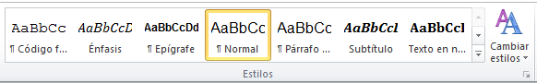
Figura en Apéndice C.1. Ejemplo de selección del estilo a utilizar.

Capítulos
Es deseable que los capítulos empiecen en página impar, por lo que si el último capítulo terminó en página impar, se recomienda introducir un salto de página (Ctrl+Enter) para introducir una página en blanco.

Introducción de figuras
Se recomienda introducir las figuras en línea con el texto, nunca de forma flotante, ya que esto hace impredecible su posición final conforme se van haciendo cambios en el documento.
Cuando haya pegado la figura, selecciónela y pulse sobre el estilo “Figura_Tabla_Ecuación”. Esto la centrará.
Todas las figuras deben incluir las etiquetas de los ejes vertical y horizontal. Del mismo modo, no debe incluirse ninguna figura sin comentar los resultados que muestra. Además, debe incluirse siempre un pie de figura en el que describa brevemente en qué condiciones se han obtenido los resultados mostrados en ella. Finalmente, si la figura contiene varias curvas utilice una leyenda para indicar sucintamente a qué corresponde cada curva o bien aclárelo en el pie de figura, como se muestra a continuación.
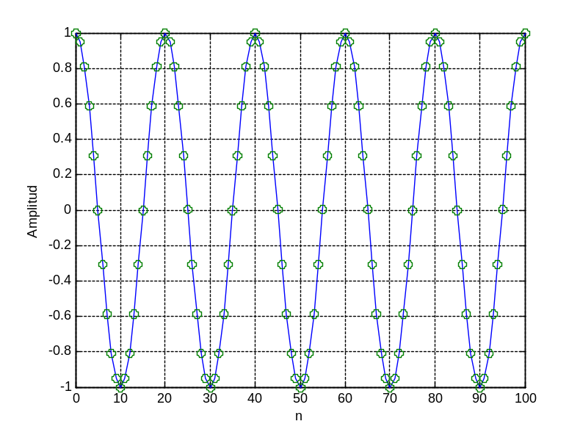
Figura en Apéndice C.2. Forma de onda del coseno de tiempo continuo (línea continua) y del coseno muestreado (círculos)
Si desea colocar dos figuras, puede usar una tabla, tal como se muestra en el ejemplo inferior, y luego quitar los bordes de la tabla (en el ejemplo no se han quitado por claridad).
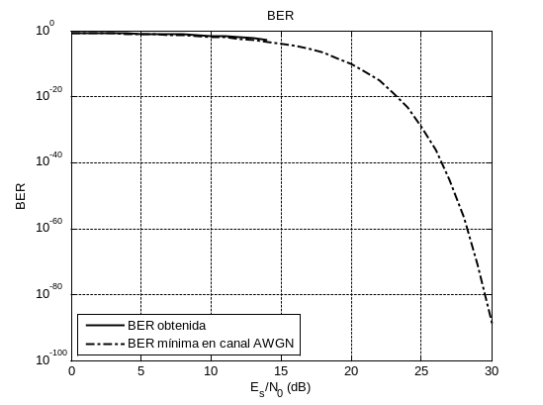 | 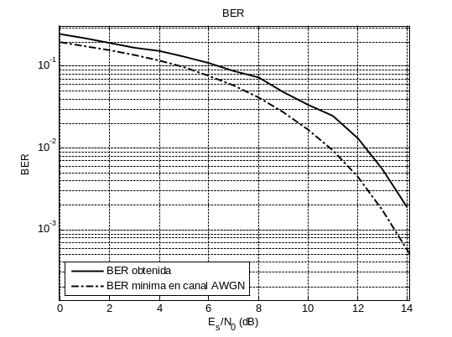
Figura en Apéndice C.3. Ejemplo de figura que no muestra la zona de interés de la curva. | Figura en Apéndice C.4. Ejemplo de figura que sí muestra la zona de interés de la curva.
Para introducir el pie de figura (o tabla) de forma automática se selecciona la pestaña “Referencias” y, dentro del apartado “Títulos”, se pulsa “Insertar título” (ver ). Dentro de ésta se selecciona el tipo de rótulo que se desee Figura/Tabla, como muestra la Figura en Apéndice C.6. En el caso de que la Figura/Tabla vaya en un apéndice, debe seleccionar el tipo “Figura en Apéndice” o “Tabla en Apéndice”, esto hará que se numeren automáticamente con la letra del apéndice.
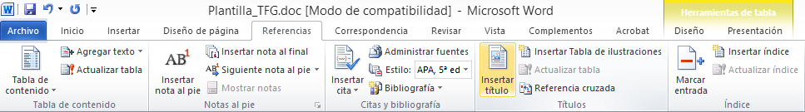
Figura en Apéndice C.5. Pestaña “Referencias” y apartado “Títulos”
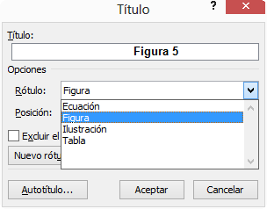
Figura en Apéndice C.6. Selección del rótulo “Figura”
Para insertar una tabla vaya al menú “Insertar” y pulse sobre “Tabla”. Cuando se sitúa el cursor en un elemento de la tabla se activa el menú “Herramientas de Tabla”, como se muestra en la Figura en Apéndice C.7. Puede utilizarlo para darle formato a la tabla (colores, líneas, etc.).

Figura en Apéndice C.7. Menú “Herramientas de Tabla” activo
A continuación se introduce una tabla a modo de ejemplo.
Tabla en Apéndice C.6. Ejemplo de tabla

Referencias a figuras/tablas/títulos, etc.
Para referenciar una determinada figura se selecciona la pestaña “Referencias” y, dentro del apartado “Títulos” se pulsa “Referencia cruzada” (ver Figura en Apéndice C.8). Dentro de la ventana que se abre se selecciona el tipo de elemento que se desea referenciar: Figura/Tabla/Título etc. (ver Figura en Apéndice C.9) En esta misma ventana, en el desplegable “Referencia a” conviene seleccionar “solo rótulo y número”, de otro modo insertará el texto completo del pie de figura.
Cuando se introduzcan nuevas figuras entre otras ya existentes es necesario actualizar las referencias a éstas. Para esto se selecciona, en la pestaña “Inicio”, apartado ”Edición”, el elemento “Seleccionar” y dentro de éste “Seleccionar todo”. Una vez hecho esto se pulsa con el botón derecho en cualquier parte del texto y se pulsa “Actualizar campos en la ventana que aparece” (ver Figura en Apéndice C.10).
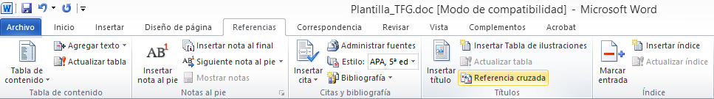
Figura en Apéndice C.8. Pestaña “Referencias” y apartado “Títulos”
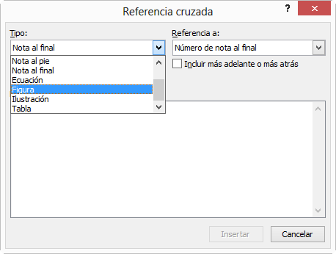
Figura en Apéndice C.9. Selección del tipo “Figura”
Figura en Apéndice C.10. Actualización de referencias.

Inserción de figuras desde Matlab
Si utiliza como procesador de textos Microsoft Word o el Writer de Open Office, siga el siguiente procedimiento para pegar las figuras de Matlab.
1. En primer lugar, configure el formato de copia en Matlab. Para ello, en la ventana principal de Matlab->File->Preferences->Figure Copy Template->Copy Options aquí debe marcar “Preserve information (metafile if possible)” y “Transparent background”
2. Una vez que tenga la figura en Matlab, en menú Edit de la propia figura->Copy Figure.
3. En el procesador de texto Edit->Pegado especial->Imagen (metarchivo mejorado). A continuación, ajuste el tamaño de la figura pinchando sobre ella y arrastrándola de uno de sus bordes.

Ecuaciones
Ponga especial cuidado en la presentación de las ecuaciones. Las ecuaciones se consideran parte del texto, por tanto, no es necesario que el texto que le precede termine en “:” y, si la ecuación es el final del párrafo, debe ir seguida da un punto. Por otra parte, es recomendable incluir las ecuaciones en tablas con una fila y dos columnas. En la primera columna se incluye la ecuación, preferiblemente centrada, y en el segundo el número entre paréntesis. Ambos con el estilo Figura_Tabla_Ecuación. A continuación se muestra un ejemplo en el que no se han eliminado los bordes de la tabla para que se pueda apreciar el proceso.
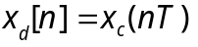 | (1)

Actualización del índice
Para actualizar el índice con los nuevos capítulos o secciones creados basta con situarse sobre él y pulsar el botón del derecho del ratón. En la ventana que aparece se seleccionar “Actualizar campos”, tal y como se muestra en la figura siguiente:
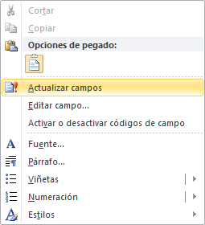
Figura Apéndice.C.1. Actualización del índice

Referencias
Esta sección incluirá un listado numerado con las referencias. Estas seguirán el formato descrito en el manual de estilo. Word puede ayudarle a gestionar las referencias de forma relativamente sencilla utilizando los elementos “Citas y bibliografía” de la pestaña “Referencias”.
Ejemplos:
                - P.J. Brockwell y R.A. Davis, Time Series: Theory and Methods. Nueva York: Springer-Verlag, 1987. (Ejemplo de referencia a un libro)
                - H. Akimaru, T. Okuda y K. Nagai, “A Simplified Performance Evaluation for Bursty Multiclass Traffic in ATM Systems”, IEEE Transactions on Communications, Vol.42, Nº 5, Mayo, 1994, pp. 2078-2083. (Ejemplo de referencia a un artículo en revista)
                - G. Bianchi, y R. Melen, “Non Stationary Request Distribution in Video on Demand Networks”, en Proceedings of the IEEE INFOCOM’97, Kobe (Japón), Abril, 1997, Vol. 2, pp. 711-717. (Ejemplo de referencia a una ponencia publicada en las actas de un congreso)
                - M. Borden, “Integration of Real-Time Services in an IP-ATM Network Architecture”, Internet Engineering Task Force, Request for Comments (RFC) 1821, Agosto, 1995. (Ejemplo de referencia a una normativa o estándar)
                - Freescale, “MC1322x 2.4 GHz IEEE® 802.15.4/ZigBee datasheet”, URL: http://www.freescale.com/ (Ejemplo de referencia a un manual, a un catálogo o a un documento de un fabricante)
                - Texas Instrument, “CC2520 (Second generation 2.4 GHz ZigBee/IEEE 802.15.4 RF transceiver)”, URL: http://focus.ti.com/ (Ejemplo de referencia a un manual, a un catálogo o a un documento de un fabricante)

